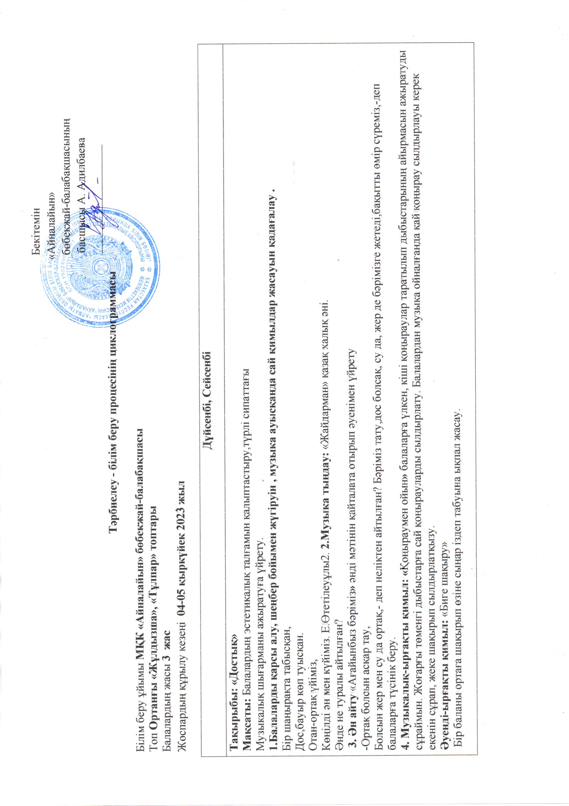

Бекітемін
«Айналайын»
бөбекжай-балабақшасының
басшысы А. Адилбаева
___________________
Тәрбиелеу - білім беру процесінің циклограммасы

Білім беру ұйымы МҚК «Айналайын» бөбекжай-балабақшасы
Топ Ортанғы «Жұлдызша», «Тұлпар» топтары
Балалардың жасы 3 жас
Жоспардың құрылу кезеңі 04-05 қыркүйек 2023 жыл

Дүйсенбі, Сейсенбі
Тақырыбы: «Достық»
Мақсаты: Балалардың эстетикалық талғамын қалыптастыру,түрлі сипаттағы
Музыкалық шығарманы ажыратуға үйрету.
1.Балаларды қарсы алу, шеңбер бойымен жүгіруін , музыка ауысқанда сай қимылдар жасауын қадағалау .
Бір шаңырақта табысқан,
Дос,бауыр көп туысқан.
Отан-ортақ үйіміз,
Көңілді ән мен күйіміз. Е.Өтетілеуұлы2. 2.Музыка тыңдау: «Жайдарман» қазақ халық әні.
Әнде не туралы айтылған?
3. Ән айту «Ағайынбыз бәріміз» әнді мәтінін қайталата отырып әуенімен үйрету
-Ортақ болсын асқар тау,
Болсын жер мен су да ортақ,- деп неліктен айтылған? Бәріміз тату,дос болсақ, су да, жер де бәрімізге жетеді,бақытты өмір сүреміз,-деп балаларға түсінік беру.
4. Музыкалық-ырғақты қимыл: «Қоңыраумен ойын» балаларға үлкен, кіші қоңыраулар таратылып дыбыстарының айырмасын ажыратуды сұраймын. Жоғарғы төменгі дыбыстарға сай қоңырауларды сылдырлату. Балалардан музыка ойналғанда қай қоңырау сылдырлауы керек екенін сұрап, жеке шақырып сылдырлатқызу.
Әуенді-ырғақты қимыл: «Биге шақыру»
Бір баланы ортаға шақырып өзіне сыңар іздеп табуына ықпал жасау.

Тәрбиелеу - білім беру процесінің циклограммасы

Білім беру ұйымы МҚК «Айналайын» бөбекжай-балабақшасы
Топ Ортанғы «Жұлдызша», «Тұлпар» топтары
Балалардың жасы 3 жас
Жоспардың құрылу кезеңі 11-12 қыркүйек 2023 жыл

Дүйсенбі, Сейсенбі
Тақырыбы: «Әуенді сағат» ойыны
Мақсаты: Үйренген ән, әуендерді есте сақтап, бекіту үшін қолданылады. Әртүрлі көңіл күйдегі әуендерді кіріспесінен немесе үзіндісінен табуға машықтандырады
1.Музыка залында балаларды көңілді музыкамен қарсы алу.
Ойынның шарты: Әртүрлі шығармадағы кейіпкерлер суреті салынған сағат бейнелі карточкалар беріледі.Жетекші таныс ән немесе әуенді ойнап,балалар «Әуенді сағаттан»сол әннің мазмұнын сай суреті сағат тілін қозғау арқылы тауып береді.
2. Ән айту. «Біз бақытты баламыз» (Е. Хасанғалиев, Қайрат Жұмағалиев)
Әннің мәтінін үйрету.
3. Музыкалық-ырғақты қимыл: Яғни оңға, солға бұлғауға болады. Әннің шумағын үйреніп болған соң жалаушалармен жаттығу жасату.

Тәрбиелеу - білім беру процесінің циклограммасы

Білім беру ұйымы МҚК «Айналайын» бөбекжай-балабақшасы
Топ Ортанғы «Жұлдызша», «Тұлпар» топтары
Балалардың жасы 3 жас
Жоспардың құрылу кезеңі 18-19 қыркүйек 2023 жыл

Дүйсенбі, Сейсенбі
Тақырыбы: «Дос болайық бәріміз» К. Шілдебаев
Мақсаты: Әнді тыңдауға жəне жеңіл қозғалуға,шеңбер бойымен тұруға,жүруге дағдыландыру, жануарларға деген қызығушылық,қамқорлық сезімін ояту
1. Балаларды музыкамен қарсы алу.
Балалар біз бүгін Əжемізге қонаққа барамыз құлыншаққа мініп тезірек жетейік .
"Құлыншақ " əнінің ырғағымен құлыншақ жүрісін салады, əн соңында балардың əженің үйіне келгенін түсіндіру.
-Əженің үйінде үй жануарлары бар екен қанеки балалар жануарлар дауысын салып беріңдерші.
2. «Қошақан» әңі
-Қанекей балалар əжемізге лақ туралы əн айтып берейік.
Дидактикалық ойын: «Анасын тап»
-Балалар берілген суреттегі жануарлардың төлін табу керек қане кім жақсы табады екен.

Тәрбиелеу - білім беру процесінің циклограммасы

Білім беру ұйымы МҚК «Айналайын» бөбекжай-балабақшасы
Топ Ортанғы «Жұлдызша», «Тұлпар» топтары Балалардың жасы 3 жас
Жоспардың құрылу кезеңі 25-26 қыркүйек 2023 жыл

Дүйсенбі, Сейсенбі
Тақырыбы: «Әуенді сағат» ойыны
Мақсаты: Үйренген ән, әуендерді есте сақтап, бекіту үшін қолданылады. Әртүрлі көңіл күйдегі әуендерді кіріспесінен немесе үзіндісінен табуға машықтандырады
1.Музыка залында балаларды көңілді музыкамен қарсы алу.
Ойынның шарты: Әртүрлі шығармадағы кейіпкерлер суреті салынған сағат бейнелі карточкалар беріледі.Жетекші таныс ән немесе әуенді ойнап,балалар «Әуенді сағаттан»сол әннің мазмұнын сай суреті сағат тілін қозғау арқылы тауып береді.
2. Ән айту. «Қошақан» әні
Әннің мәтінін үйрету.
3. Музыкалық-ырғақты қимыл: Яғни оңға, солға бұлғауға болады. Әннің шумағын үйреніп болған соң жалаушалармен жаттығу жасату.

Бекітемін
«Айналайын»
бөбекжай-балабақшасының
басшысы А. Адилбаева
___________________

Тәрбиелеу - білім беру процесінің циклограммасы

Білім беру ұйымы МҚК «Айналайын» бөбекжай-балабақшасы
Топ Ортанғы «Жұлдызша», «Тұлпар» топтары
Балалардың жасы 3 жас
Жоспардың құрылу кезеңі 02-03 қазан 2023 жыл

Дүйсенбі, Сейсенбі
Тақырыбы: «Әуеннің дауысын ажырат» ойыны
Мақсаты: Балаларды дыбыстың ұзақтығын ажырата білуге үйрету.Әуендітыңдап,қысқа және ұзақ дыбыстарды анықтауға баулу.
1.Музыка залында балаларды көңілді музыкамен қарсы алу.
Ойынның шарты: Көлемдері бірдей,түстері әртүрлі қоңырау суреттері беріледі.Орындалған шығарманы тыңдап,әуеннің төменгі дыбысын жасыл қоңыраумен,орташа дыбысты сары қоңыраумен,жіңішке дыбысты қызыл қоңыраумен көрсетіп,карточкалардан табу.
2. Ән айту. «Лақ»
-Қанекей балалар əжемізге лақ туралы əн айтып берейік.
3. Дидактикалық ойын: «Анасын тап»
-Балалар берілген суреттегі жануарлардың төлін табу керек қане кім жақсы табады екен.

Тәрбиелеу - білім беру процесінің циклограммасы

Білім беру ұйымы МҚК «Айналайын» бөбекжай-балабақшасы
Топ Ортанғы «Жұлдызша», «Тұлпар» топтары
Балалардың жасы 3 жас
Жоспардың құрылу кезеңі 09-10 қазан 2023 жыл

Дүйсенбі, Сейсенбі
Тақырыбы: «Ғажайып үйшік»
Мақсаты: Баспалдақпен жоғары шығу және төмен түсу арқылы әуеннің бағытын дауыспен айтуға үйрету. Жануарлардың суретін қолдана отырып, балаларды олардың жүрісін, қимылын, дыбыстауын көрсете білуге, шығармашылыққа баулу.
1.Балалар музыка залына қолдарына жалауша алып көңілді маршпен кіреді.
Балаларға үйшіктің және қоян, балапан, бақа, күшік, т.б. суреттері ұсынылады.
2. Ән айту. Музыка жетекшісі «Жоғарығы шығымын» деп әндетеді. Балалар әуенді қайталап, өздері қалаған суретін басқышпен жоғарыға жүргізеді. Үйшікке жақындап, «Қандай ғажап үйшік?» деп әндетеді. Келесі кезекте терезеден сурет көрсетіліп,балалар әуенді тыңдап, сәйкес келетін аңдардың , жануарлардың, балапанның, бақаның, т.б. суреттерін басқыштармен жүргізіп, үйшікке кіргізеді. Балалар терезеден көрінген суретке қарап, олардың қимыл-қозғалысын салып көрсетеді.

Тәрбиелеу - білім беру процесінің циклограммасы

Білім беру ұйымы МҚК «Айналайын» бөбекжай-балабақшасы
Топ Ортанғы «Жұлдызша», «Тұлпар» топтары
Балалардың жасы 3 жас
Жоспардың құрылу кезеңі 16-17 қазан 2023 жыл

Дүйсенбі, Сейсенбі
Тақырыбы: «Сиқырлы ағаш» ойыны
Мақсаты: Әуеннің дыбыс биіктігін ажыратып, естіген әуенді нота сызықтарына орналастыруға үйрету.
1. Балаларды музыкамен қарсы алу.
Ойын: Балалардың әрқайсысына алма ағашының суреті және қиып алынған жеті алма үлестіріледі. Орындалған шығарманы тыңдап, сиқырлы ағаш бұтақтарына алмаларды дыбыс биіктігіне сәйкес орналастырады. Ағашта бейнеленген бұтақтар нота сызықтары, ал алмалар нота ретінде қолданылады.
2. Музыка тыңдау.
Ал енді сендер ән тыңдаңдар.
Ән айту:«Екеуміз әйбат баламыз»
Дауыстарын салған балаларды мадақтау.
«Қолшатырмен би» таныс би

Тәрбиелеу - білім беру процесінің циклограммасы

Білім беру ұйымы МҚК «Айналайын» бөбекжай-балабақшасы
Топ Ортанғы «Жұлдызша», «Тұлпар» топтары
Балалардың жасы 3 жас
Жоспардың құрылу кезеңі 23-24 қазан 2023 жыл

Дүйсенбі, Сейсенбі
Тақырыбы: «Музыка бояулары» ойыны
Мақсаты: Музыка сипатын ажырату. Ән, Би, Вальс, Марш жанрларын ажырата білуге ықпал ету.
1.Балалар музыка залына қолдарына жалауша алып көңілді маршпен кіреді.
Жасыл түс-ән айту, Қызыл түс-көңілді билеу, Сары түс-вальс ырғағы, Көк түс-марш ырғағы екенін түсіндіру. Музыкалық шығарма тыңдалады, бірнеше рет қайталап, желпуіштермен жаттығу жасай білуге үйретеді. Балалар түрлі жанрдағы музыканы тыңдап, желпуіштерді көтеруге үйренеді.
2. Ән айту. «Күз ырғағы»
Әннің мәтінін үйрету.

Тәрбиелеу - білім беру процесінің циклограммасы

Білім беру ұйымы МҚК «Айналайын» бөбекжай-балабақшасы
Топ Ортанғы «Жұлдызша», «Тұлпар» топтары
Балалардың жасы 3 жас
Жоспардың құрылу кезеңі 30.10-31 қазан 2023 жыл

Дүйсенбі, Сейсенбі
Тақырыбы: «Әжемізде қонақта»
Мақсаты: Әнді тыңдауға жəне жеңіл қозғалуға,шеңбер бойымен тұруға,жүруге дағдыландыру, жануарларға деген қызығушылық,қамқорлық сезімін ояту
1. Балаларды музыкамен қарсы алу.
Балалар біз бүгін Əжемізге қонаққа барамыз құлыншаққа мініп тезірек жетейік .
"Құлыншақ " əнінің ырғағымен құлыншақ жүрісін салады, əн соңында балардың əженің үйіне келгенін түсіндіру.
-Əженің үйінде үй жануарлары бар екен қанеки балалар жануарлар дауысын салып беріңдерші.
2. «Лақ» əні
-Қанекей балалар əжемізге лақ туралы əн айтып берейік.
Дидактикалық ойын: «Анасын тап»
-Балалар берілген суреттегі жануарлардың төлін табу керек қане кім жақсы табады екен.

Тәрбиелеу - білім беру процесінің циклограммасы

Білім беру ұйымы МҚК «Айналайын» бөбекжай-балабақшасы
Топ Ортанғы «Жұлдызша», «Тұлпар» топтары
Балалардың жасы 3 жас
Жоспардың құрылу кезеңі 06 -07 қараша 2023 жыл

Дүйсенбі, Сейсенбі
Тақырыбы: «Музыкалық аспаптар дүкені»
Мақсаты: Балаларға арналған музыкалық аспаптардың дауыс тембрін ажыратуға үйрету. Аспаптарда өз еріктерінше ойнауға, шығармашылыққа баулу.
1. Балалар музыка залына қолдарына жалауша алып көңілді маршпен кіреді.
Ойын: Балалар аспап түрлеріне сәйкес бірнеше қатар болып отырады. Музыка жетекшісі ширма артында аспапта ойнайды.
2. Музыка тыңдау «Тұлпарым».
3. Ән айту «Қуыр-қуыр-қуырмаш»
Әннің мәтінін үйрету.
4. Музыкалық-ырғақты қимыл:
Лентамен жаттығу.
1.Қолды екі жаққа жайып жоғары көтеру, қайта түсіру.
2.Қолды жоғары көтеріп денені оңға , солға иілту.
3.Лентаны жоғары көтеріп орындарында тұрып айналу.

Тәрбиелеу - білім беру процесінің циклограммасы

Білім беру ұйымы МҚК «Айналайын» бөбекжай-балабақшасы
Топ Ортанғы «Жұлдызша», «Тұлпар» топтары
Балалардың жасы 3 жас
Жоспардың құрылу кезеңі 13-14 қараша 2023 жыл

Дүйсенбі, Сейсенбі
Тақырыбы: «Менің отбасым»
Мақсаты: Белгілі әуенге қимылдар жасауға үйрету, тез, ойнақы музыкалар мен жай орындалатын музыкаларды ажыратуға қалыптастыру.
1.Балалар музыка залына қолдарына жалауша алып көңілді маршпен кіреді.
Атша шабуға үйрету, оң аяқ алда, сол аяқ оң аяқты қуатынын түсіндіру.Қимылмен көрсету.Аттың шабысын салып жүгірту.
2. Музыка тыңдау: «Құлыншақ» муз. Қ Шілдебаев. Сөзі. И Сапарбай
3. Ән айту. «Мерекелік ән мен би»
Әннің мәтінін үйрету. Әнде мереке жайлы айтылып отыр. Көк аспандай көкпеңбек жалаушаларды әнге қосып айту. Мерекеде көңіл күй қандай болады? Жалауларды қалай бұлғаймыз?
4. Музыкалық-ырғақты қимыл: Яғни оңға, солға бұлғауға болады. Әннің шумағын үйреніп болған соң жалаушалармен жаттығу жасату.
Жалаушалармен жаттығу.
1. Қолды екі жаққа жайып жоғары көтеру, қайта түсіру.
2. Қолды жоғары көтеріп денені оңға , солға иілту.

Тәрбиелеу - білім беру процесінің циклограммасы

Білім беру ұйымы МҚК «Айналайын» бөбекжай-балабақшасы
Топ Ортанғы «Жұлдызша», «Тұлпар» топтары
Балалардың жасы 3 жас
Жоспардың құрылу кезеңі 20-21 қараша 2023 жыл

Дүйсенбі, Сейсенбі
Тақырыбы: «Аспаптың даусын ажырат» ойыны
Мақсаты: Балаларды музыкалық аспаптардың тембрын ажыратуға баулу, есту қабілеттерін дамыту, қызығушылықтарын арттыру.
1. Балаларды музыкамен қарсы алу.
Ойын: карточкада пианино, скрипка, гитара, сырнай, домбыра, жетіген, қобыз, шертер аспаптарының суреттері бейнеленген. Үнтаспада аспаптардың орындауында пьесадан үзінді орындалып, балалар аспаптың үніне сәйкес суретін көрсетеді.
2. Музыка тыңдау.
Ал енді сендер ән тыңдаңдар.
3.Ән айту. «Қуыр-қуыр-қуырмаш»
«Жапырақтар биі»
биін таныс би қимылдарымен билету.

Тәрбиелеу - білім беру процесінің циклограммасы

Білім беру ұйымы МҚК «Айналайын» бөбекжай-балабақшасы
Топ Ортанғы «Жұлдызша», «Тұлпар» топтары
Балалардың жасы 3 жас
Жоспардың құрылу кезеңі 27-28 қараша 2023 жыл

Дүйсенбі, Сейсенбі
Тақырыбы: «Музыка бояулары» ойыны
Мақсаты: Музыка сипатын ажырату. Ән, Би, Вальс, Марш жанрларын ажырата білуге ықпал ету.
1.Балалар музыка залына қолдарына жалауша алып көңілді маршпен кіреді.
Жасыл түс-ән айту, Қызыл түс-көңілді билеу, Сары түс-вальс ырғағы, Көк түс-марш ырғағы екенін түсіндіру. Музыкалық шығарма тыңдалады, бірнеше рет қайталап, желпуіштермен жаттығу жасай білуге үйретеді. Балалар түрлі жанрдағы музыканы тыңдап, желпуіштерді көтеруге үйренеді.
2. Ән айту. : «Құлыншақ» муз. Қ Шілдебаев. Сөзі. И Сапарбай
Әннің мәтінін үйрету.

